Manual de Usuario
JURICOM · Colbeef
Rol: Compras
- 1. Introducción y acceso
- Trazabilidad del proceso (estados y flujo)
- Bitácora de versiones (qué cambió en cada versión)

Manual por rol
Rol (nombre técnico) | Nombre visible | Capítulo
admin | Administrador | Administrador
solicitante | Supervisor | Supervisor (Solicitante)
compras | Compras | Compras
proyectos | Proyectos | Proyectos
lider_aprobador | Líder Aprobador | Líder Aprobador
anticipos | Anticipos | Anticipos
contabilidad | Contabilidad | Contabilidad
tesoreria | Tesorería | Tesorería
juridica | Jurídica | Jurídica

Nota importante: en la pantalla, el rol técnico solicitante se muestra
como "Supervisor". No existe un rol llamado "supervisor" aparte.

Documentos relacionados
- Proceso de radicación de contratos y órdenes de trabajo

1. Introducción y acceso

1.1 ¿Qué es JURICOM?
JURICOM es la plataforma de Colbeef para gestionar el ciclo completo de las
solicitudes a Compras (compras, salidas de almacén, servicios y consumibles),
sus aprobaciones, la gestión jurídica de contratos y el seguimiento de
anticipos. Cada solicitud queda registrada con su trazabilidad (historial
de cada paso, quién lo hizo y cuándo).

1.2 Iniciar sesión
- Abre el navegador e ingresa a la dirección de JURICOM
(en la red de la oficina: http://192.168.20.205:8010/app/login.html).
- Escribe tu usuario y contraseña.
- Pulsa Iniciar sesión.
Según tu rol, el sistema te llevará a tu página de inicio y mostrará únicamente
los módulos que te corresponden.

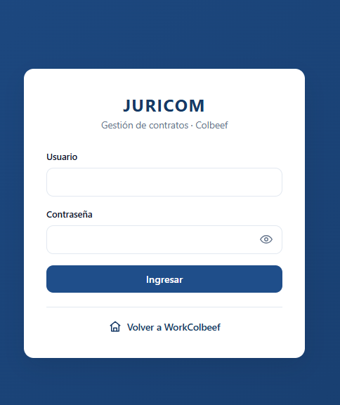

1.3 La barra lateral (navegación)
A la izquierda verás la barra lateral con:
- El nombre del sistema (JURICOM · Colbeef).
- Un enlace "Volver a WorkColbeef".
- El menú con las opciones de tu rol.
- Abajo, tu nombre de usuario, tu rol y los botones Cambiar contraseña
y Cerrar sesión.
Si tienes más de un rol, el menú combina las opciones de todos tus roles.

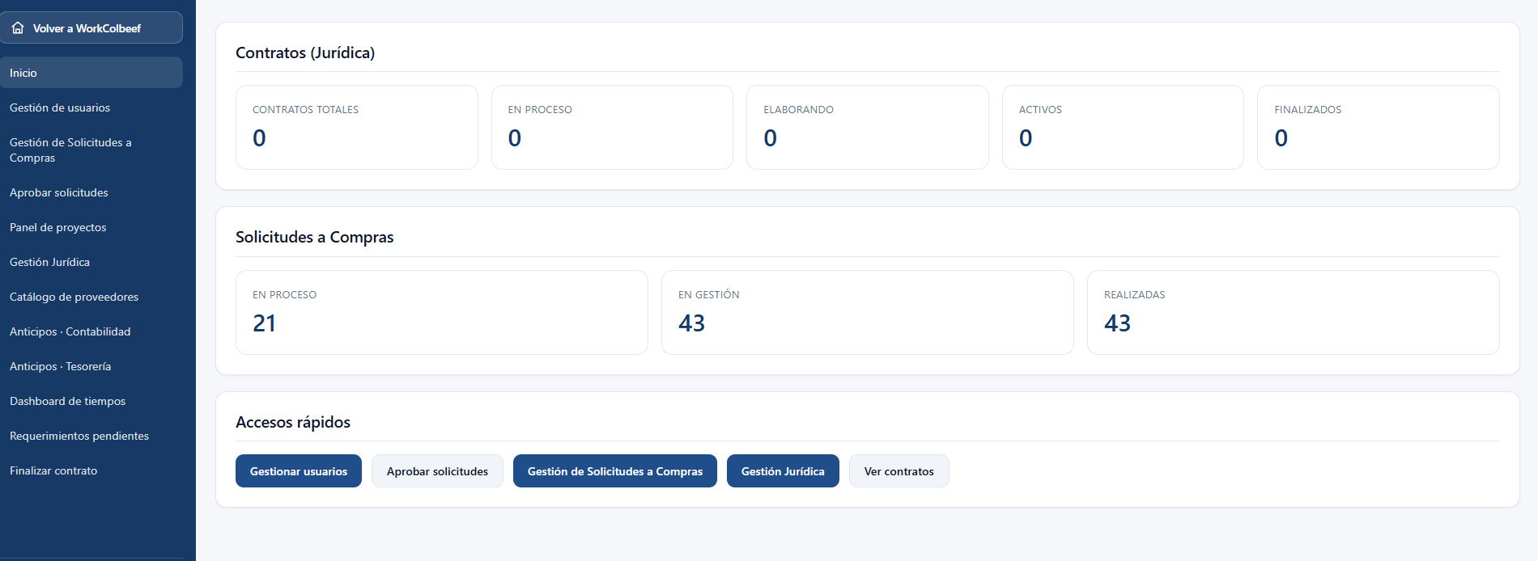

1.4 Cambiar tu contraseña
- En la parte inferior de la barra lateral, pulsa Cambiar contraseña.
- Escribe la nueva contraseña (mínimo 6 caracteres) y confírmala.
- Pulsa Guardar. Verás un mensaje de confirmación.

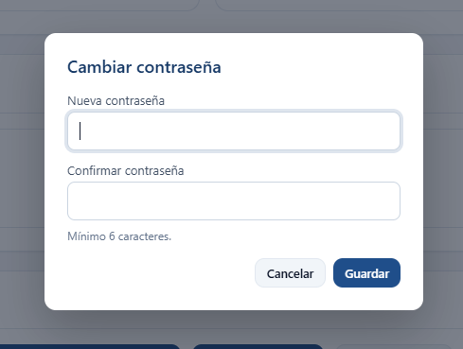

1.5 Cerrar sesión
Pulsa Cerrar sesión al final de la barra lateral. Volverás a la pantalla de
inicio de sesión.
Continúa en el capítulo de tu rol o en la
Trazabilidad del proceso._

Trazabilidad del proceso
Toda solicitud a Compras deja un rastro completo de lo que le sucede: cada
cambio de etapa, quién lo hizo, cuándo y con qué comentario. Esto es la
trazabilidad, y se ve dentro del detalle de cada solicitud, en la sección
"Historial del flujo".

1. Tipos de solicitud
Desde Nueva solicitud se puede crear uno de cuatro formularios:
Formulario | Tipo | Prefijo del código | Para qué sirve
Formulario 1 | Solicitud de Compra | SG- | Comprar bienes o servicios.
Formulario 2 | Salidas de Almacén | SA- | Sacar productos que ya están en almacén.
Formulario 3 | Solicitud de Servicios | SRV- | Servicios operativos.
Formulario 4 | Salida de Consumibles | SC- | Pedir consumibles de una lista; avisa al líder y pasa directo a Compras.

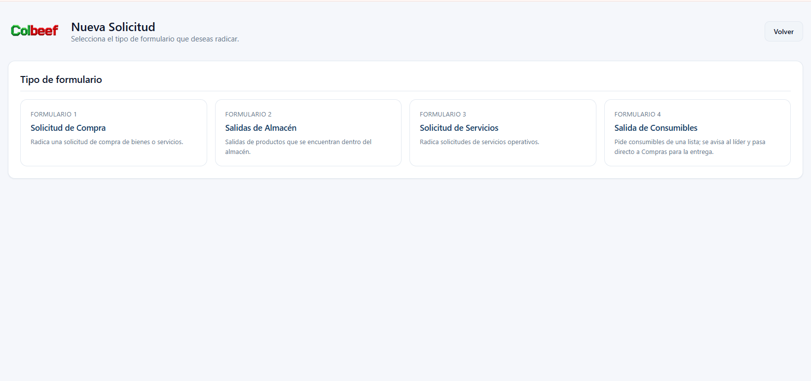

2. Flujo principal (etapas)
La mayoría de solicitudes recorren estas etapas en orden:

- Solicitud: recién creada por el solicitante. *(Antes de la primera
aprobación aún se puede editar si hubo un error — ver sección 4.)*
- Primera Aprobación: el líder/gerencia dio el primer visto bueno.
- En gestión: Compras tomó la solicitud (queda como gestor) y la revisa antes de cotizar.
- Cotización: Compras cotiza con proveedores.
- En Aprobación: segunda aprobación (líder, Gerencia Financiera o Gerencia General, según elija Compras).
- Gestionando servicio / Tramitando OC / Tramitada OC: Compras ejecuta la compra u orden.
- Entregado: se completó la entrega.
En cualquier momento una solicitud puede quedar Cancelada.
Compras también puede anular una solicitud antes de la orden de compra (En gestión, Programar visita o Cotización) escribiendo el motivo; se avisa por correo al supervisor y al líder.

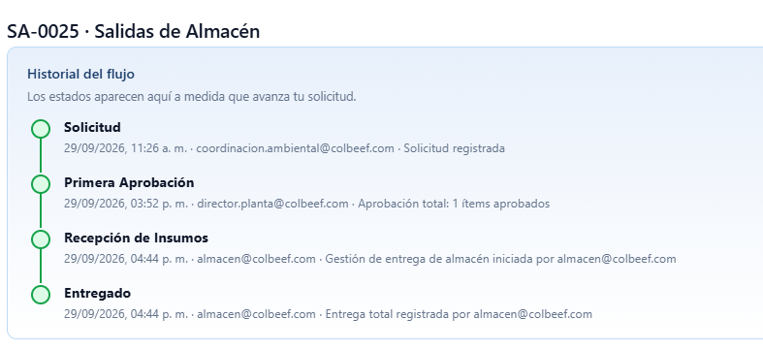

3. Ramas especiales
Algunas solicitudes toman caminos adicionales según su naturaleza:
- Comité técnico (Proyectos): tras la primera aprobación, Proyectos puede
revisar y reescribir la solicitud, programar visita, cotizar y reunir al comité
antes de continuar.
- Visita previa: si el solicitante marcó "requiere visita", se agenda
proveedor + fecha + hora antes de cotizar.
- Anticipos: cuando la solicitud requiere anticipo, pasa por Aprobación de
anticipo, Contabilidad y Tesorería.
- Jurídica: los servicios (SRV) que derivan en contrato se formalizan en
Jurídica (elaboración, pólizas, firmas, activación).
- Recepción de ítems: las compras con entrega registran ítems en camino,
recepción y entregas parciales.

4. Edición antes de la primera aprobación
Si el solicitante se equivocó, puede editar su solicitud **solo mientras esté
en estado "Solicitud"** (antes de la primera aprobación):
- Solo quien creó la solicitud puede editarla.
- Se puede cambiar todo: título, centro de costo, prioridad, líder,
observaciones y los ítems (agregar, quitar o modificar).
- Una vez dada la primera aprobación, el botón Editar desaparece.
- Todo cambio queda registrado en la trazabilidad con el detalle de qué se
modificó (por ejemplo: "Solicitud editada por Pepe. Cambios: título …, se
agregó ítem …").

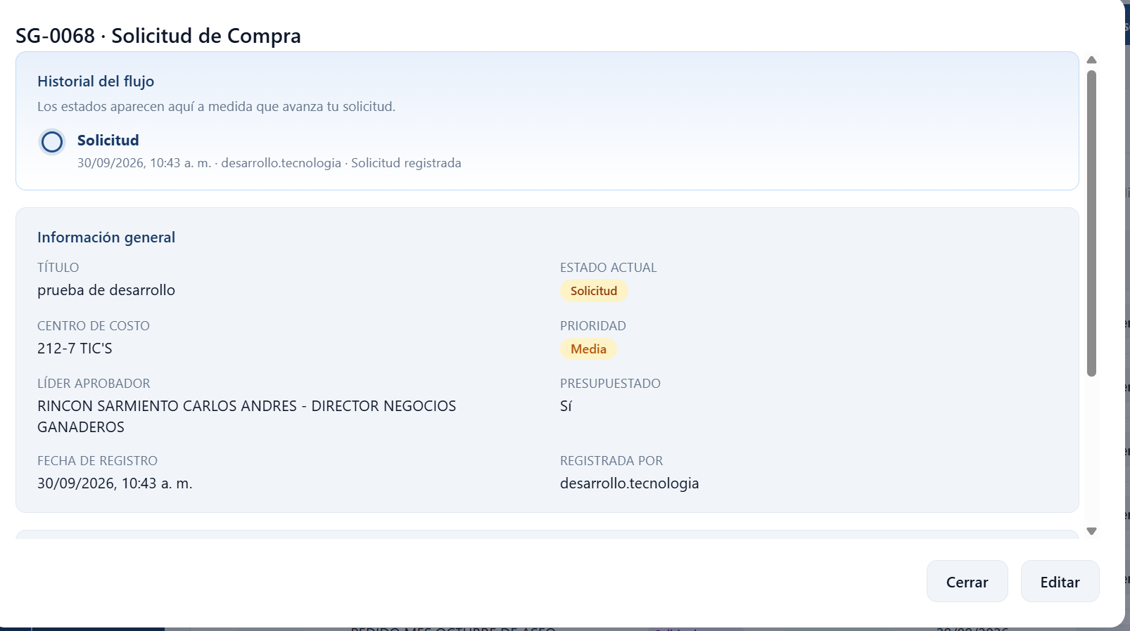

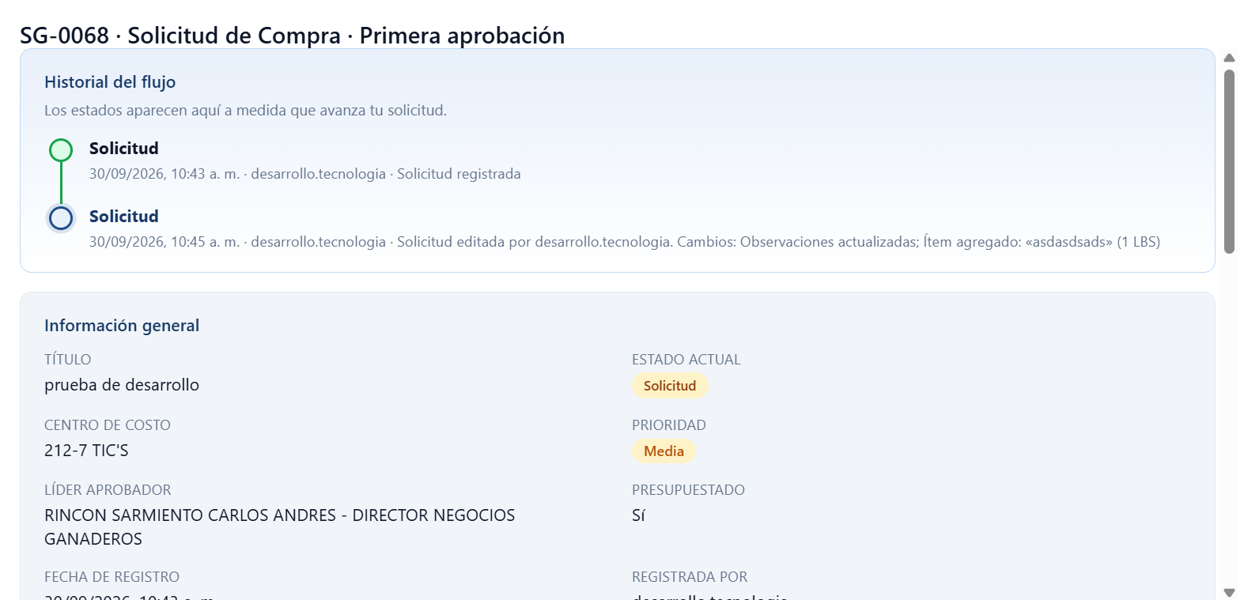

5. Estados y su significado
Estado (visible) | Significado
Solicitud | Creada, pendiente de la primera aprobación. Editable por el creador.
En revisión (ajustes al solicitante) | Devuelta al solicitante para corregir.
Primera Aprobación | Primer visto bueno otorgado.
En gestión | Compras la tomó (tiene gestor) y la revisa antes de cotizar.
Revisión de solicitud (Proyectos) | Comité técnico: Proyectos la reescribe.
Programar visita | Se agenda visita antes de cotizar.
Cotización (Proyectos) / Cotización | En proceso de cotización.
En Aprobación | Segunda aprobación (la persona que elija Compras).
Comité técnico | Reunión de aceptación del comité.
Gestionando servicio | Compras ejecuta el servicio.
Tramitando OC / Tramitada OC | Gestión de la orden de compra.
Ítems en camino / Recepción de Insumos / Entrega parcial realizada | Etapas de entrega.
Aprobación anticipo / Gestión anticipo | Ruta de anticipos.
En Jurídica / Elaborando contrato / Revisión de pólizas / Solicitud de firmas / Contrato activo | Ruta jurídica del servicio.
Entregado / Facturada / Contrato finalizado / Contrato completado | Cerradas (terminales).
Cancelado | Rechazada o anulada por Compras (el motivo queda en el historial).

Nota: algunos estados internos (por ejemplo "Facturada") se muestran como
"Entregado" a solicitantes y aprobadores para simplificar su lectura.

6. ¿Quién ve qué?
- Los roles solicitante (Supervisor), compras, anticipos y proyectos ven
solo sus propias solicitudes… salvo:
- Supervisión: algunos usuarios pueden ver, además, las solicitudes de
otros (por ejemplo, un supervisor de mantenimiento puede ver y consultar la
trazabilidad de las solicitudes de su equipo). Esta relación se configura
por correo.
- Admin ve todo.
- Los aprobadores ven las solicitudes que están pendientes de su aprobación.

Rol: Compras
Compras recibe las solicitudes aprobadas, cotiza, **gestiona la orden de
compra y hace seguimiento hasta la entrega**. También administra el catálogo
de proveedores.

Menú disponible
- Gestión de Solicitudes a Compras
- Mis solicitudes
- Catálogo de proveedores

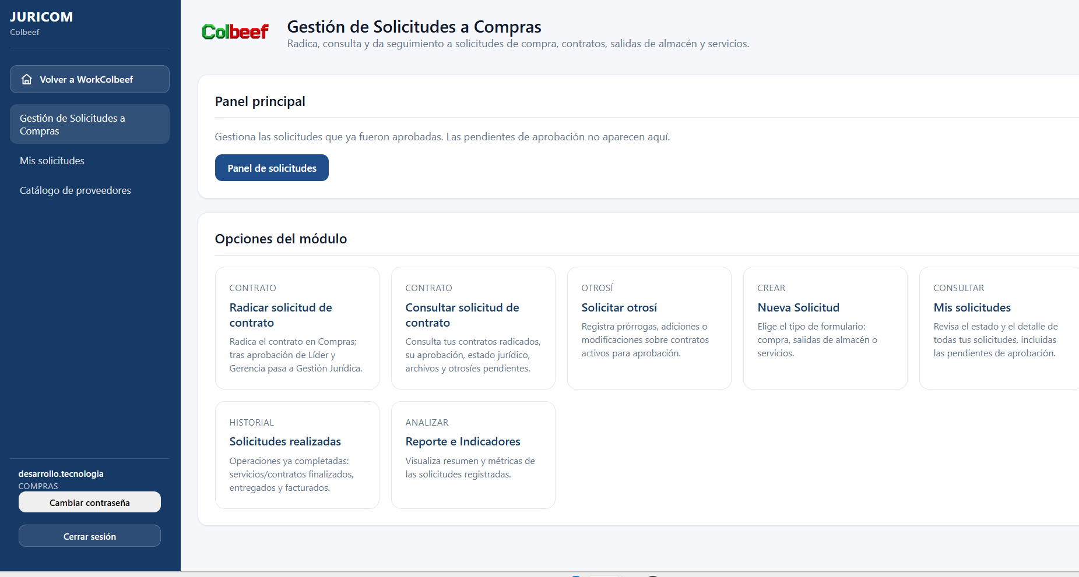

1. Panel de gestión de solicitudes
- Pulsa Gestión de Solicitudes a Compras.
- Verás el panel con las solicitudes que ya pasaron la aprobación y están en
gestión activa, organizadas por pestañas/estados (por ejemplo: en
cotización, gestionando, tramitando OC, realizadas).
- Usa el buscador y los filtros para ubicar una solicitud.
- Columna Gestor: muestra el nombre registrado de quien gestiona la solicitud, o "Sin gestor" si nadie la ha tomado. Si la cuenta no tiene nombre, muestra su correo.
- Filtro de gestor: por defecto ves Mías y sin gestor. También puedes elegir Asignadas a mí, Sin gestor, Todos los gestores o un compañero de Compras.
- El gestor es informativo: cualquier usuario de Compras puede trabajar cualquier solicitud. Solo anular y cambiar el gestor están reservados al gestor asignado (o al Administrador).
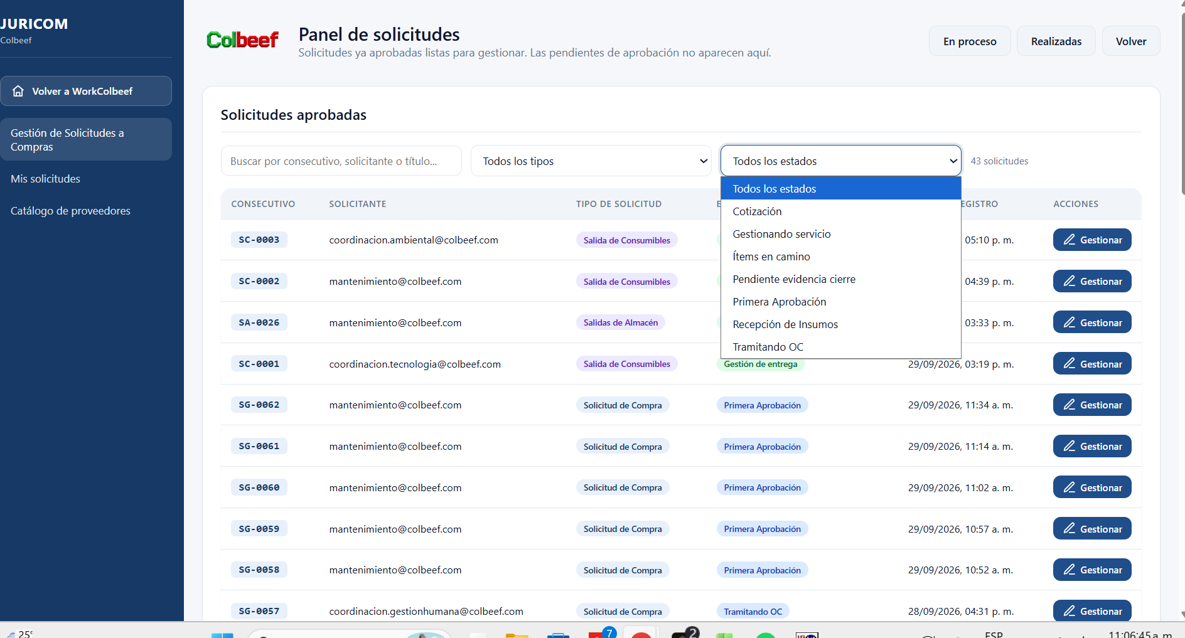

2. Gestionar una solicitud paso a paso
- Abre una solicitud para ver su detalle, sus ítems y su trazabilidad.
- Según la etapa, ejecuta la acción correspondiente:
- Gestionar: quedas como gestor y la solicitud pasa a En gestión. Revísala y pulsa Pasar a cotización (o pasa a Programar visita si el servicio la requiere).
- Cotizar: registra la cotización y el/los proveedores.
- Enviar a aprobación: pásala a la segunda aprobación (eliges líder, Gerencia Financiera o Gerencia General).
- Gestionar servicio / Tramitar OC: avanza la orden de compra.
- Registrar recepción / entrega: marca ítems en camino, recepción y
entregas parciales o totales.
- Cada acción avanza el estado y queda registrada en el historial del flujo.

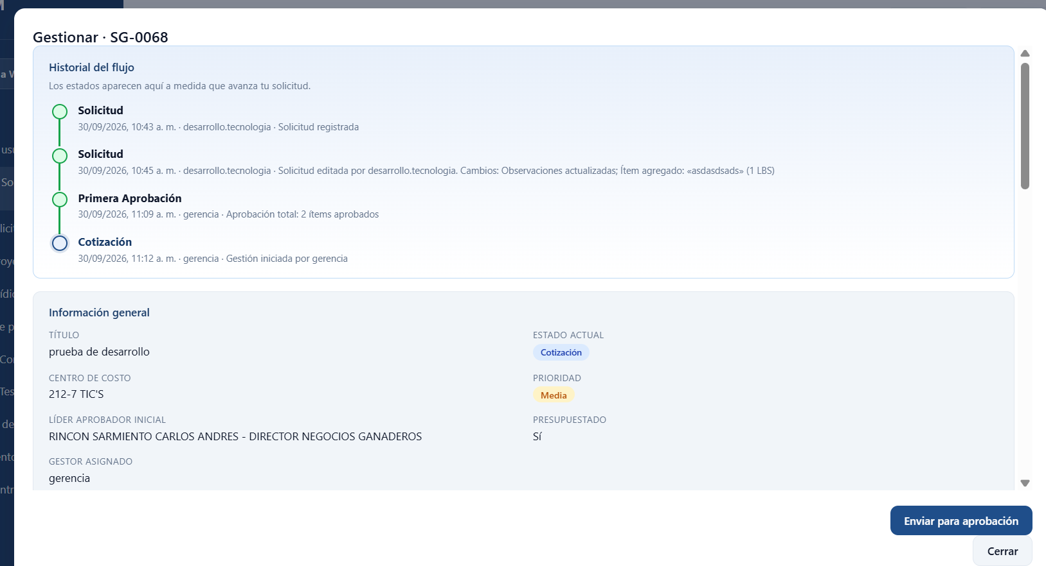

2.1 Compra directa
Una compra directa nace ya con la primera aprobación dada, por lo que
entra al panel de Compras lista para gestionar (no pasa por la etapa "Solicitud"
editable).
Desde En gestión decides qué hacer con una compra de menor cuantía: Continuar a Trámite OC (sin segunda aprobación), Pasar a cotización o Enviar a aprobación del líder.

2.2 Anular una solicitud
- Solo el gestor asignado (o el Administrador) ve el botón Anular solicitud.
- Se puede anular en En gestión, Programar visita o Cotización, es decir, antes de registrar la orden de compra.
- Escribe el motivo (obligatorio) y confirma. La solicitud pasa a Cancelado y sale del panel.
- El supervisor y el líder reciben un correo con el motivo, que también queda en el historial.

2.3 Cambiar el gestor
- Abre la solicitud y pulsa Cambiar gestor (lo ve el gestor asignado, el Administrador, o cualquier usuario de Compras si la solicitud aún no tiene gestor).
- Elige al nuevo gestor de Compras y, si quieres, escribe un comentario.
- El cambio queda en el historial y al nuevo gestor le llega un correo.

3. Catálogo de proveedores
- Pulsa Catálogo de proveedores.
- Consulta, busca y administra los proveedores disponibles para las cotizaciones.

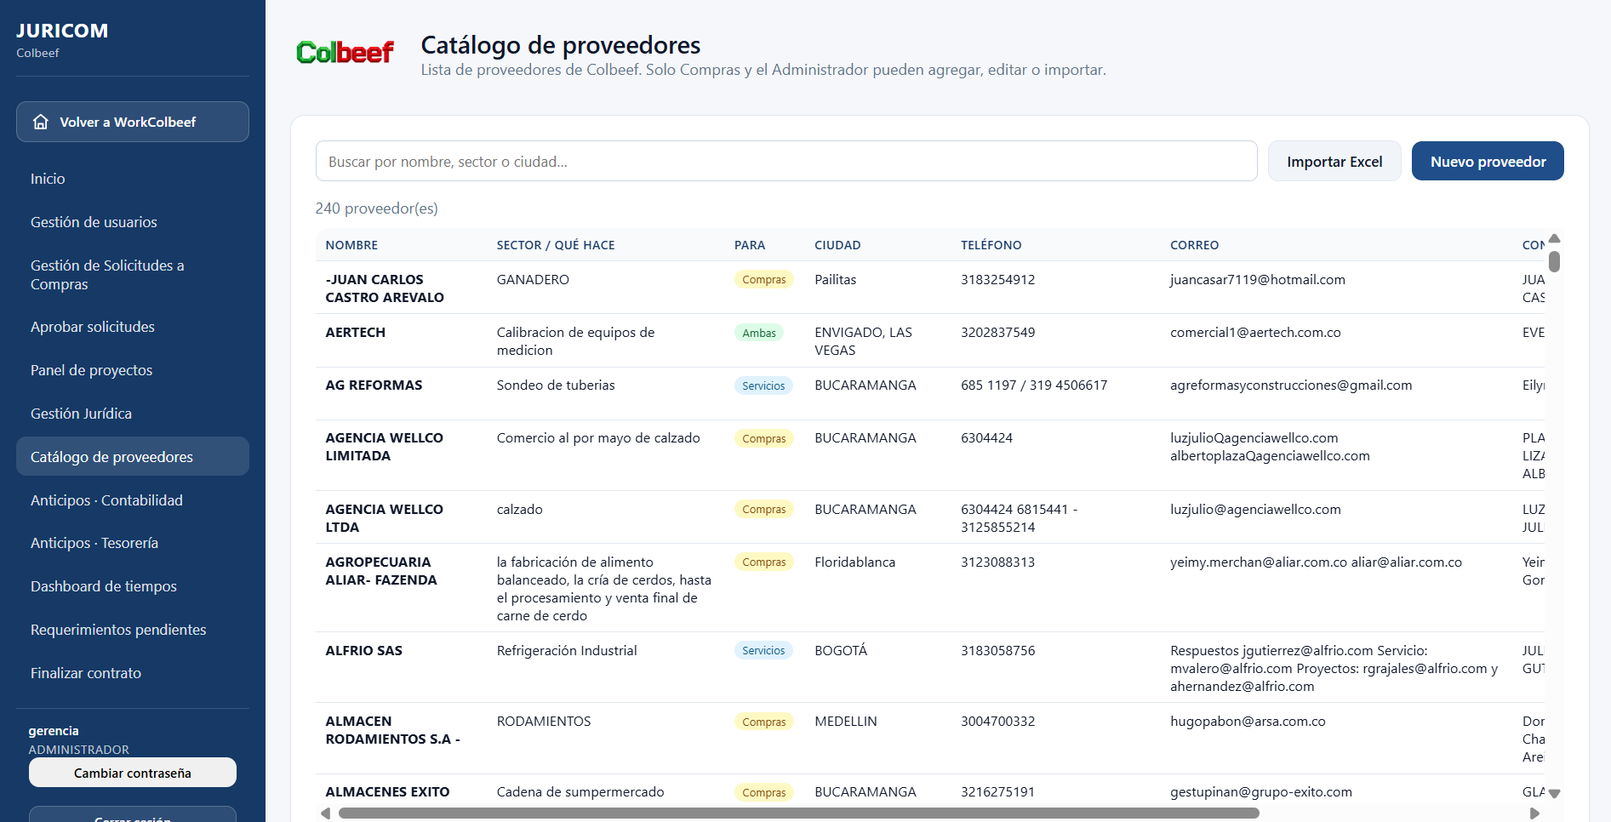

4. Trazabilidad
En el detalle de cada solicitud, la sección "Historial del flujo" muestra
toda la trazabilidad: cada cambio de etapa, quién lo hizo y cuándo. Consulta la
Trazabilidad del proceso para el detalle de estados.

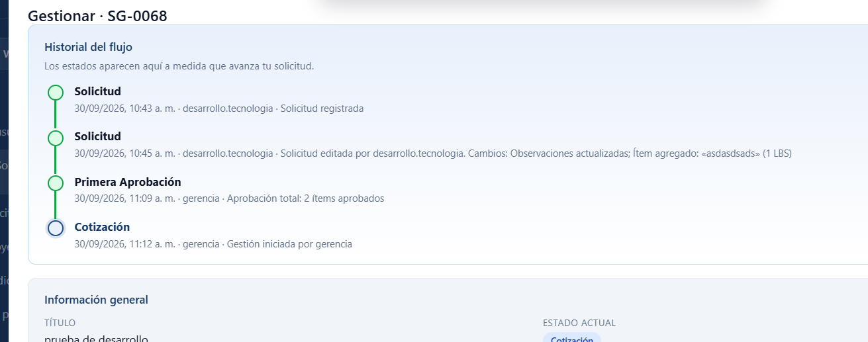

Bitácora de versiones
Cambios de JURICOM por versión. La versión más reciente va primero.

JURICOM 1.4 — 09/10/2026
- Salida de Consumibles: cada consumible registra su propio centro de costo; comienza con el centro general y puede cambiarse por fila.
Roles afectados: Supervisor.

JURICOM 1.3 — 08/10/2026
- Aprobaciones: cada aprobador consulta las solicitudes que ya revisó, su decisión, fecha y estado actual.
- Vista de Administrador: muestra las decisiones de todos y el nombre de quien decidió.
- Nombre del gestor: la columna Gestor muestra el nombre registrado, o el correo si no hay nombre.
Roles afectados: Líder Aprobador, Administrador, Compras.

JURICOM 1.2 — 07/10/2026
- Columna y filtro Gestor en el panel de Compras (por defecto: Mías y sin gestor).
- Nuevo estado En gestión: al pulsar Gestionar, Compras revisa la solicitud y luego la pasa a cotización.
- Menor cuantía: la decisión (directo a OC, cotizar o devolver al líder) se toma en En gestión.
- Anular solicitud: el gestor o el Administrador la anulan antes de la OC, con motivo; se avisa al supervisor y al líder.
- Cambiar gestor: reasignar la solicitud a otro usuario de Compras, con aviso por correo.
Roles afectados: Compras, Supervisor, Líder Aprobador, Administrador.

JURICOM 1.1 — 07/10/2026
- Comité técnico: mantenimiento puede ver las SRV en comité y sus cotizaciones (solo lectura).
- Manuales por rol: cada usuario recibió por correo el manual de sus roles.
- Corrección: nombre correcto del usuario de Gerencia General.
- Diagramas de flujo de Compras, Salidas de Almacén, Salida de Consumibles y Servicios con Contrato u OS.
Roles afectados: Supervisor (mantenimiento), Proyectos, todos (manuales).

JURICOM 1.0 — hasta 05/10/2026
- Solicitudes: Compras, Salidas de Almacén, Salida de Consumibles y Servicios con comité técnico.
- Segunda aprobación: Compras elige líder, Gerencia Financiera o Gerencia General.
- Jurídica: contratos y órdenes de servicio, pólizas, firmas, anticipos, otrosíes y cierre.
- Varios roles por usuario (por ejemplo Supervisor + Jurídica).
Roles afectados: Todos.

